ПРИЛОЖЕНИЯ

Приложение 1
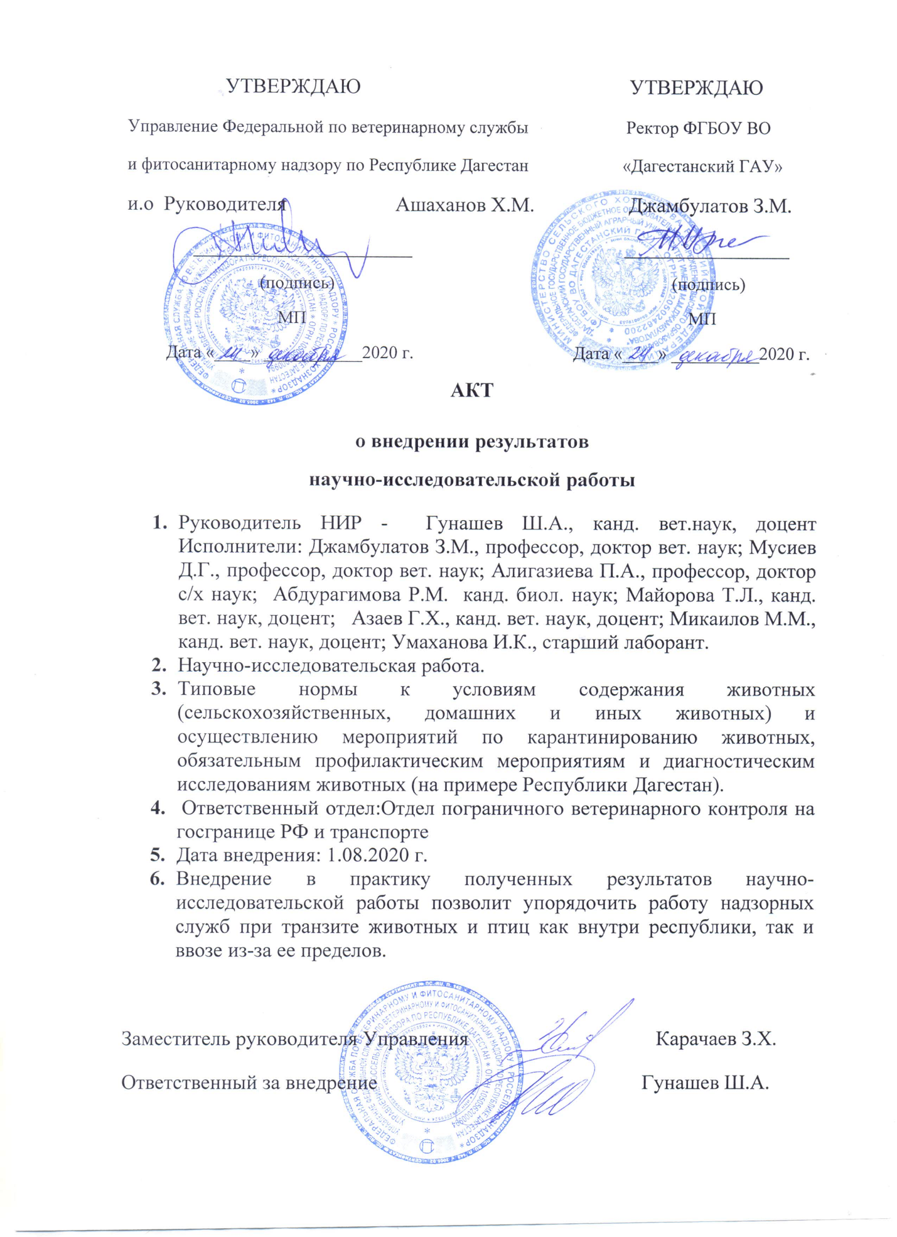
Приложение 2
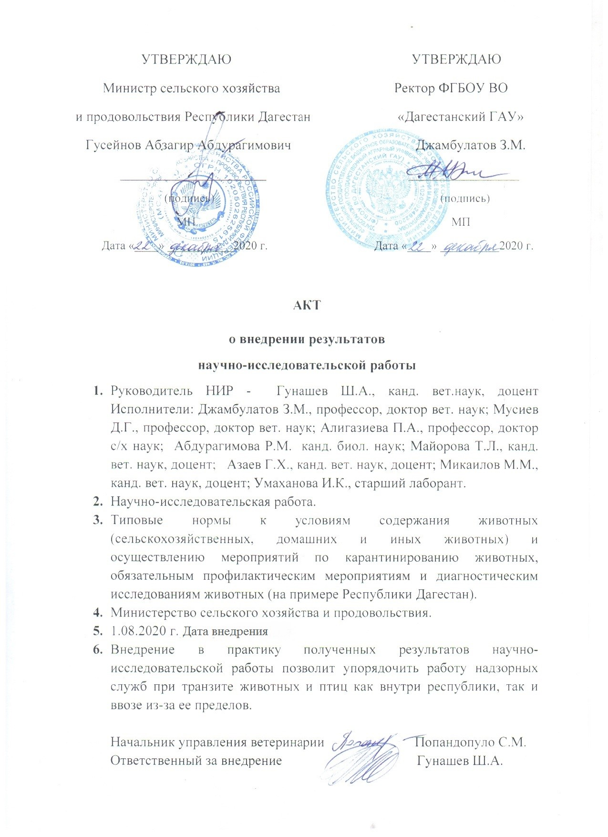

Приложение 3
Список опубликованных работ по теме
«Типовые нормы к условиям содержания животных (сельскохозяйственных, домашних и иных животных) и осуществлению мероприятий по карантинированию животных, обязательным профилактическим мероприятиям и диагностическим исследованиям животных (на примере Республики Дагестан)»

- Майорова Т.Л., Мусиев Д.Г., Джамбулатов З.М., Гунашев Ш.А., Азаев Г.Х., Абдурагимова Р.М., Микаилов М.М. Эпизоотическая ситуация по особо опасным и экономически значимым инфекционным болезням крупного рогатого скота в Дагестане/ / Проблемы и перспективы развития органического сельского хозяйства: материалы Всероссийской научно-практической конференции с международным участием.- Махачкала, 2020.- С.258-264.
2. Азаев Г.Х., Гунашев Ш.А., Джамбулатов З.М., Мусиев Д.Г., Абдурагимова Р.М., Микаилов М.М., Майорова Т.Л. Динамика распространения инфекционных болезней в хозяйствах Республики Дагестан в 2019 году/ Известия Дагестанского ГАУ. -2020. -№ 2 (6).- С. 64-67.
3. Абдурагимова Р.М., Гунашев Ш.А., Джамбулатов З.М., Мусиев Д.Г., Алигазиева П.А., Майорова Т.Л., Азаев Г.Х., Микаилов М.М. Оценка качества ветеринарно-санитарной обработки транспортных средств// Современные тенденции и успехи в борьбе с зооантропонозами сельскохозяйственных животных и птиц: материалы межд. научно-практической конференции.-Махачкала, 2020 – С. 168-174.
4. Гунашев Ш.А., Джамбулатов З.М., Мусиев Д.Г., Алигазиева П.А., Абдурагимова Р.М., Майорова Т.Л., Азаев Г.Х., Микаилов М.М. Государственный пограничный ветеринарный надзорза экспортными и импортными операциями в морском торговом порту «Махачкала»// Современные тенденции и успехи в борьбе с зооантропонозами сельскохозяйственных животных и птиц: материалы межд. научно-практической конференции.-Махачкала, 2020 . – С. 186-191.
5. Джамбулатов З.М., Волкова А.В., Мусиев Д.Г., Азаев Г.Х., Зулфугарлы Ю.К. Цахаева Р.О., Ассоциированное течение инфекционных болезней птиц/ Проблемы развития АПК региона.- 2020.- №2.- С. 144-148.
6. Гунашев Ш.А., Джамбулатов З.М., Мусиев Д.Г., Алигазиева П.А., Абдурагимова Р.М., Майорова Т.Л., Азаев Г.Х., Микаилов М.М. Дезинфекция автотранспорта после перевозки скота. Современные тенденции и успехи в борьбе с зооантропонозами сельскохозяйственных животных и птиц: материалы межд. научно-практической конференции.-Махачкала, 2020 – С. 174-179.
7. Микаилов М.М., Гунашев Ш.А., Джамбулатов З.М., Мусиев Д.Г., Алигазиева П.А., Абдурагимова Р.М., Майорова Т.Л., Азаев Г.Х. Организация ветнадзора на железной дороге// Современные тенденции и успехи в борьбе с зооантропонозами сельскохозяйственных животных и птиц: материалы межд. научно-практическая конференция.-Махачкала, 2020.-С. 179-186.
8. Джабарова Г.А., Абдурагимова Р.М., Майорова Т.Л., Мусиев Д.Г., Азаев Г.Х., Гунашев Ш.А., Цахаева Р.О. Санитарно-бактериологическая оценка воздушной среды птичника/ Ученые записки Казанской государственной академии ветеринарной медицины им. Н.Э. Баумана. -2020.- Т.- 241. -№ 1. -С. 6-11
9. Волкова А.В., Цахаева Р.О., Мусиев Д.Г., Азаев Г.Х., Гунашев Ш.А. Зулфугарлы Ю.К. Морфологические, биологические и биохимические свойства эшерихий, сальмонелл и пастерелл, выделенных из объектов внешней среды/EurAsian Journal of Bio Sciences. -2020.- с. 1567-1569 (статья ВАК и Web of Science)
10. Учебно-методические рекомендации по теме: «Требования транспортировок и условиям содержания животных в карантинных объектах» Гунашев Ш.А., Джамбулатов З.М., Мусиев Д.Г., Алигазиева П.А., Абдурагимова Р.М., Майорова Т.Л., Азаев Г.Х., МикаиловМ.М.:Махачкала, 2021.-с.58

Работы, планируемые по результатам выполнения НИР.
1. Джамбулатов З.М., Мусиев Д.Г., Алигазиева П.А., Абдурагимова Р.М., Майорова Т.Л., Азаев Г.Х., Гунашев Ш.А., МикаиловМ.М.Мониторинг экологической ситуации по инфекционным болезням в связи с транспортировкой животных из других регионов /Юг России: экология, развитие.- 2021.- №3 (статья ВАК и WebofScience (ZR))
2. Азаев Г.Х., Гунашев Ш.А., Джамбулатов З.М., Мусиев Д.Г., Алигазиева П.А., Абдурагимова Р.М., Майорова Т.Л., Микаилов М.М. Проблема утилизации биологических отходов в карантинной зоне/ Проблемы развития АПК региона. Махачкала.- 2021.-№1.

